1. Phân tích yêu cầu

Actor
Actor | Tên Actor | Vai trò
Actor chính | Bệnh nhân | Chọn bác sĩ,khung giờ,đăng ký thêm dịch vụ xét nghiệm và nhận số thứ tự khám
Actor phụ | Hệ thống | Phục vụ được lượng truy cập lớn và bảo mật thông tin hồ sơ bệnh án

Yêu cầu chức năng và phi chức năng
Loại | Mã | Nội dung
Chức năng | FR1 | Chọn bác sĩ
Chức năng | FR2 | Chọn khung giờ
Chức năng | FR3 | Đăng ký thêm dịch vụ xét nghiệm
Chức năng | FR4 | Nhận số thứ tự khám
Phi chức năng | NFR1 | Hệ thống phải phục vụ được lượng truy cập lớn vào giờ cao điểm
Phi chức năng | NFR2 | Hệ thống bắt buộc phải bảo mật thông tin hồ sơ bệnh án

Mapping BR
BR | Bước Use Case | Tác động
BR2 | 2 | Yêu cầu chọn khung giờ khám và chọn bác sĩ làm việc trong khung giờ khám đó
BR5 | 5 | Yêu cầu đặt lịch hẹn mà bệnh nhân mong muốn,sau đó bấm “Xác nhận đặt lịch” để biết chi phí dự kiến

Điểm chưa rõ và giả định
Điểm chưa rõ/mâu thuẫn | Câu hỏi làm rõ | Giả định tạm thời
Giá dịch vụ lúc đặt | -Lúc đặt lịch ,số tiền sẽ chênh lệch trong khoảng thời gian nào ? | -Tiền sẽ chênh bao nhiêu trong khoảng thời gian buổi sáng hoặc buổi chiều

2. Activity Diagram

Viết lại bước 6
Bước | Actor | Hành động
6.1 | Hệ thống | Kiểm tra khung giờ còn chỗ
6.2 | Hệ thống | (Trường hợp khung giờ vừa hết chỗ) - Thông báo quay lại bước chọn bác sĩ và khung giờ
6.3 | Hệ thống | Tạo lịch hẹn
6.4 | Hệ thống | Hệ thống kiểm tra tính hợp lệ của lịch hẹn (trường hợp lịch hẹn đã quá số lượng người đặt) - Thông báo cho người dùng và yêu cầu nhập vào khung giờ hoặc bác sĩ khác
6.5 | Hệ thống | Cấp số thứ tự
6.6 | Hệ thống | Nếu đã đến bước cấp số thứ tự thì sẽ hiển thị thông báo đặt lịch thành công và chờ đến lượt khám
Activity Diagram: chèn ảnh hoặc liên kết sơ đồ tại đây.
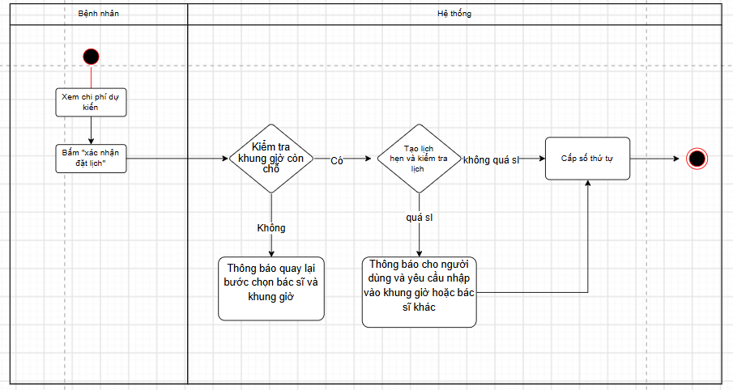

3. Thiết kế ERD
ERD:
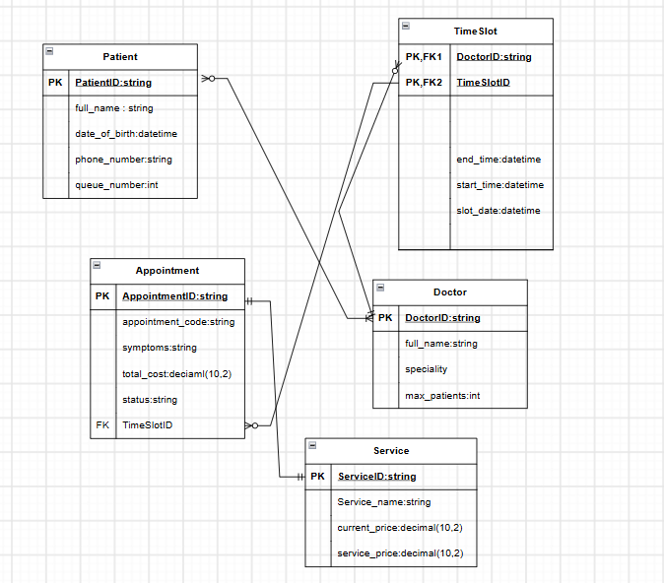

Thuộc tính không nên lưu/dùng làm nguồn chính | Giải thích
1 - current_price (ở bảng service) | Tiền khám sẽ tính theo thời gian đặt nên không cần phải lấy giá hiện tại

4. UI/UX trên Figma
 | Lỗi | Nguyên tắc vi phạm | Ảnh hưởng | Cách sửa
1 | Giá tiền khám chưa hiển thị rõ | Clarity | Bệnh nhân không biết mình phải trả bao nhiêu | Thêm những thông tin mình phải chi trả để còn biết đóng
2 | Chọn bác sĩ đang bị sử dụng radio button bị lỗi chỉ được khám 1 bác sĩ ở 1 khung giờ | Clarity | Bệnh nhân không được khám nhiều bác sĩ 1 lúc trong cùng 1 khung giờ | Thay bằng checkbox để bệnh nhân chỉ được chọn 1 bác sĩ

iink figma : https://www.figma.com/design/sbSVr71Bx4EUlC7KlMLAsC/%C4%90%E1%BB%81-01---%C4%90%E1%BA%B7t-l%E1%BB%8Bch-kh%C3%A1m---Figma-m%E1%BA%ABu--Copy-?node-id=2001-97&t=U5LgjpdfZ2WwGSmf-1

5. Phân tích tác động
Khía cạnh | Tác động
Giao diện | - Giao diện phải thêm một ô đặt lịch khám hộ và bấm vào sẽ hiển thị bác sĩ và khung giờ  - bên phía đặt lịchi hiện ô thông báo mời và có thể xác nhận và từ chối
Validation và bảo mật | - Người dùng phải tồn tại , bệnh nhân phải có hồ sơ riêng
Use Case/Activity | Thêm tính năng về đặt hộ bệnh nhân và hệ thống cũng có thể xác nhận hoặc từ chối, Activity Diagram có thể thêm swimlane cho bệnh nhân
ERD | Thêm một bảng đặt lịch hộ và có trạng thái thái từ chối hay xác nhận liên kết đến service và quan hệ nhiều nhiều
Thông báo và tác vụ nền | sử dụng các kỹ thuật gửi thông báo như email hoặc SMS, tác vụ nền sử dụng message brokers để giao tiếp bất dồng bộ

